

Dossier de concepto
Webs profesionales para pequeños comercios en menos de diez minutos
La idea en una frase
El usuario no construye una web: corrige una web que ya está hecha.

Versión 1 · 14 de septiembre de 2026 · Para aprobación de dirección
Preparado por David Naranjo Ramírez · Equipo de desarrollo, Retorika

1. Qué es Retorika Builder
Una herramienta para montar la web de un comercio pequeño sin programar y sin diseñar. El usuario contesta cinco preguntas, la aplicación le entrega una web completa con sus textos y sus fotos, y a partir de ahí solo cambia lo que no le gusta.
Dos tipos de usuario
- El cliente, que se hace su propia web. Pequeños comercios y pymes que nunca contratarían a un equipo de desarrollo: peluquerías caninas, fisioterapeutas, talleres, restaurantes, academias. Gente que no va a ver tutoriales ni leer un manual.
- El equipo de Retorika, que monta webs de cliente. Las construye en una tarde en lugar de en dos semanas, se las entrega, y el cliente las mantiene después desde el mismo editor.
Los dos usan la misma aplicación y el mismo editor. Lo que cambia no es la herramienta, es quién construye y quién mantiene.
Contra quién competimos de verdad
No competimos con Wix ni con WordPress: competimos con Canva. Canva permite hacer webs gratis, ya está instalado en la cabeza de todo el mundo y es el estándar de diseño. Si nuestra herramienta resulta más complicada que Canva, el usuario usará Canva.
Qué no es
- No es un editor de diseño libre: no se puede colocar cualquier cosa en cualquier sitio, y eso es deliberado.
- No es un gestor de contenidos ni un blog: es una web de presentación para un negocio.
- No es una tienda en línea. Se puede añadir más adelante, pero no forma parte de este alcance.
La consecuencia para el producto
No basta con ser más potente que Canva. Hay que ser más rápido y más fácil que Canva, y dar un resultado que no parezca una plantilla.

2. Qué falla en lo que existe hoy
Hemos partido del prototipo interno y lo hemos revisado con los ojos del usuario final. Estos son los puntos donde se pierde a una persona no técnica.
Fricción | Qué le pasa al usuario
Se empieza con la página en blanco | El momento más difícil es el primero, y es justo donde abandona. No sabe qué secciones necesita ni qué escribir.
Tres zonas de pantalla a la vez | Catálogo a la izquierda, web en el centro, propiedades a la derecha. No sabe dónde mirar ni dónde tocar.
La edición es indirecta | Escribe en una casilla de la derecha y el resultado aparece en el centro. En Canva se escribe encima del texto.
Vocabulario de diseñador | Hero, footer, #F6F8FF, sombra, borde 1 px, semibold, espaciados. Cada palabra de estas es un pequeño abandono.
Guardar y publicar por separado | Genera la duda de qué pasa si cierra el navegador sin pulsar nada.
Configuración infinita | Se le ofrece ajustar todo, cuando lo que necesita es elegir entre pocas opciones que ya se ven bien.

Ninguno de estos puntos es un error de programación. Son decisiones de producto, y se pueden cambiar ahora que todavía no hay código.

3. Las tres decisiones que definen el producto
Nunca empezar en blanco
El usuario llega a una web terminada, con secciones propias de su sector, textos plausibles y fotos coherentes, y solo tiene que retocarla. Esto convierte «crear una web» en «corregir una web», que es una tarea mucho más fácil y mucho más rápida.
Editar es tocar la cosa
Clic en el texto y se escribe. Clic en la foto y se cambia. Al seleccionar algo aparece una barrita flotante con tres o cuatro acciones, no un panel permanente con veinte campos. El lienzo ocupa casi toda la pantalla.
Elegir, no configurar
Paletas de color y parejas de tipografías ya resueltas, presentadas con nombre y con vista previa real. Los códigos de color exactos siguen existiendo, pero detrás de un «Avanzado» plegado que la mayoría no abrirá nunca.
Cómo se nota esto en la pantalla
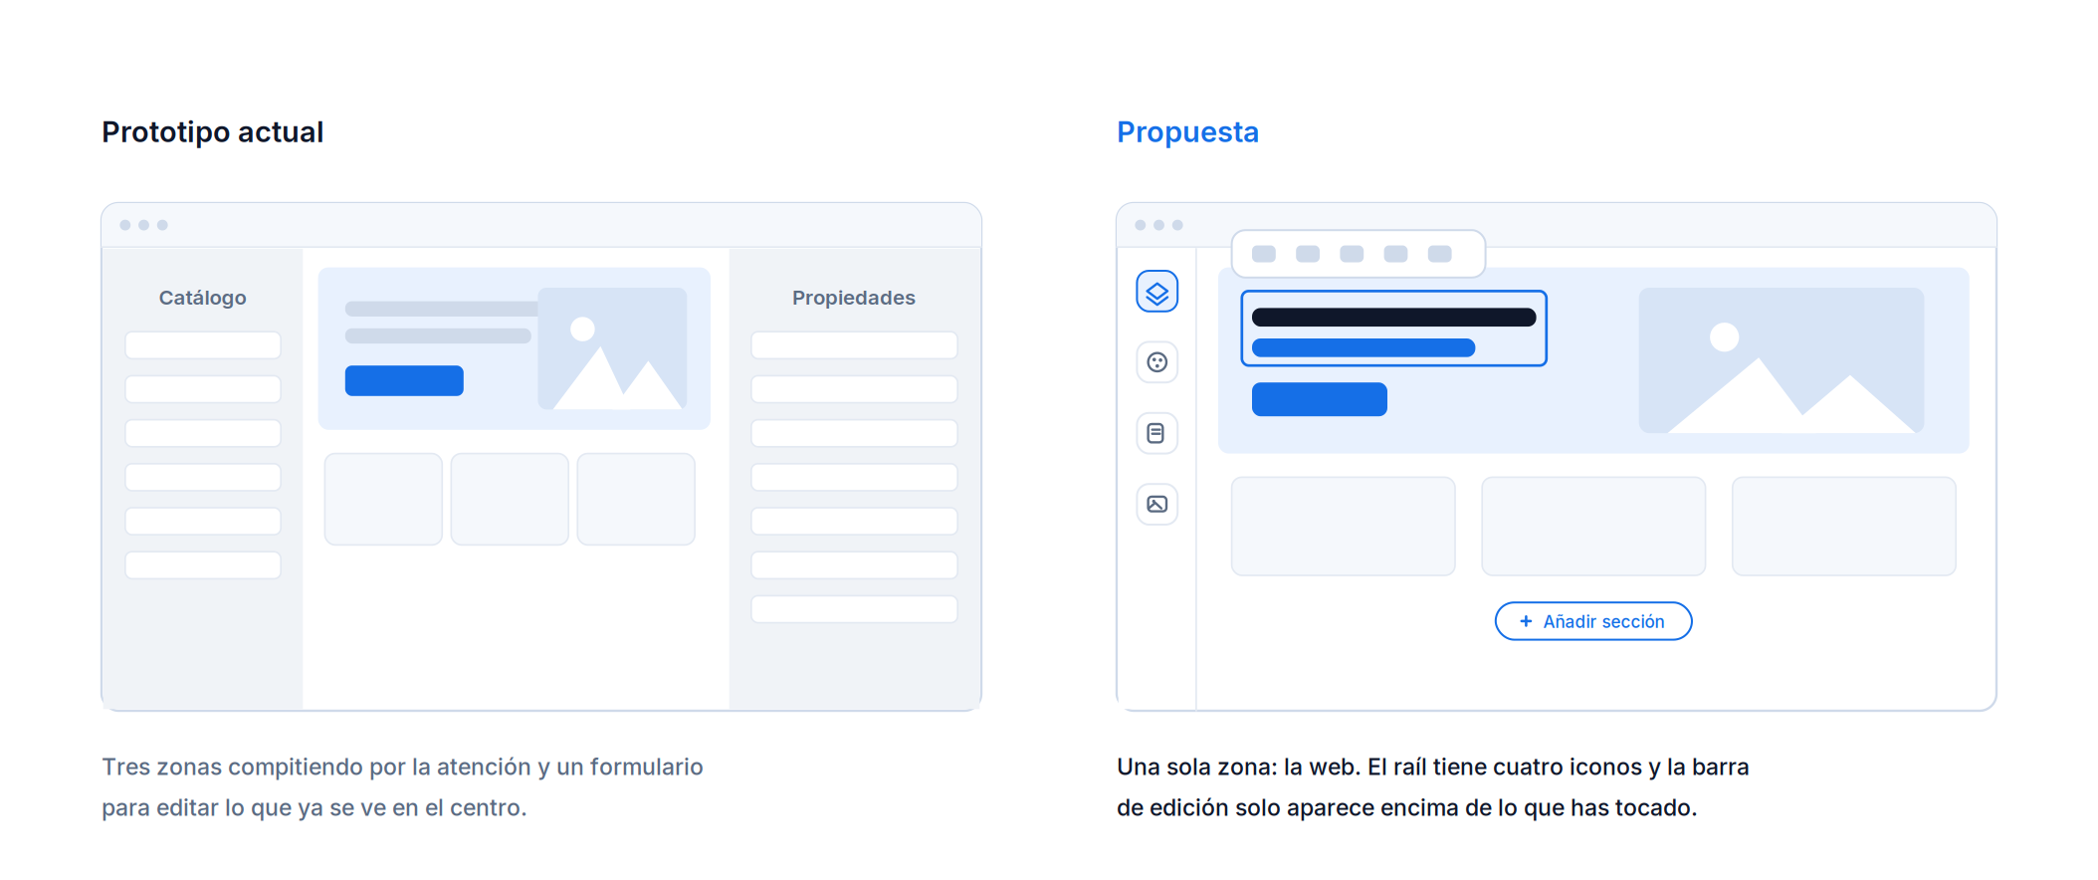
Misma tarea, la mitad de interfaz: el usuario solo ve la web y lo que acaba de tocar.

4. El recorrido completo, de entrar a publicar
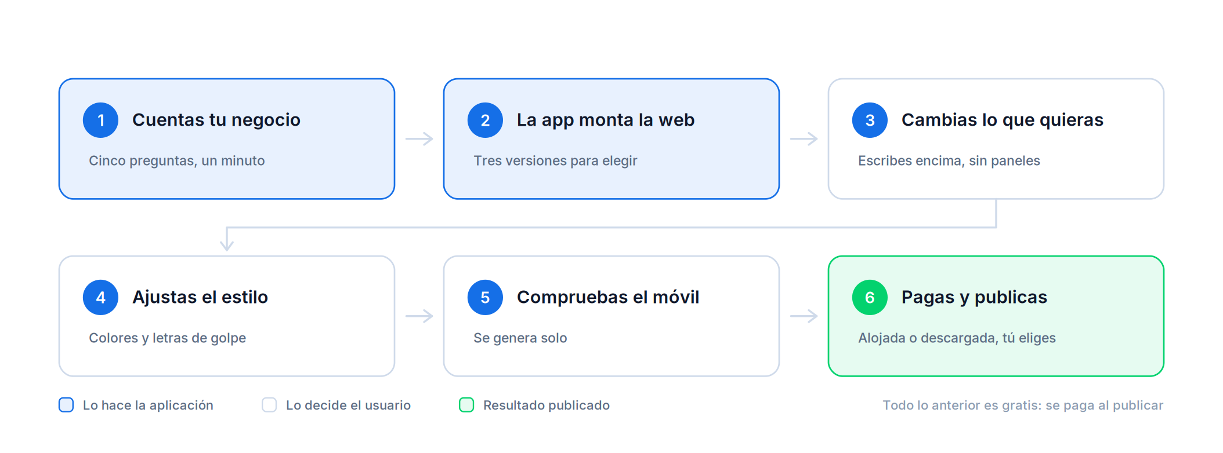
Seis pasos. Los dos primeros los hace la aplicación; el usuario solo decide.
Paso | Qué hace el usuario | Qué hace la aplicación
1. Cuestionario | Responde cinco preguntas cortas, una por pantalla. | Elige las secciones, redacta los textos y saca la paleta de su logo.
2. Elección | Mira tres webs ya montadas y se queda con una. | Genera tres composiciones distintas, no tres colores distintos.
3. Edición | Escribe encima de los textos y cambia las fotos. | Mantiene todo alineado y guarda sola, sin botón de guardar.
4. Estilo | Elige una paleta y una tipografía. | Aplica el cambio a la web entera al instante.
5. Móvil | Comprueba el móvil y retoca tres cosas como máximo. | Genera la versión móvil sola a partir de la de escritorio.
6. Pagar y publicar | Elige dónde quiere que viva su web y paga una vez. | Cobra, publica en el subdominio o entrega los archivos, y emite la factura.

5. Las pantallas
Seis pantallas y ninguna más. Todo lo que no cabe en estas seis, o se decide por el usuario o no existe.
1. Cinco preguntas, una por pantalla
Sin registro previo y sin barra lateral: una sola pregunta a la vez. De las respuestas salen las secciones, los textos y los colores.
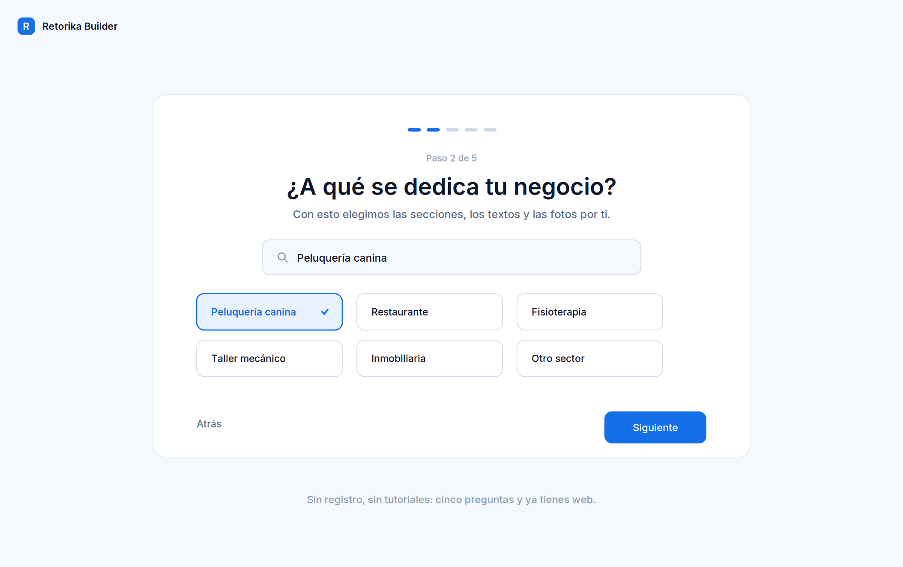
La cuenta se crea al final, cuando ya tiene una web que no quiere perder.
2. La web ya montada, en tres versiones
La pantalla más importante del producto: aquí es donde el usuario decide si sigue o se va a Canva. Las tres opciones cambian de composición, no solo de color, y eso es lo que evita el aspecto de plantilla repetida.
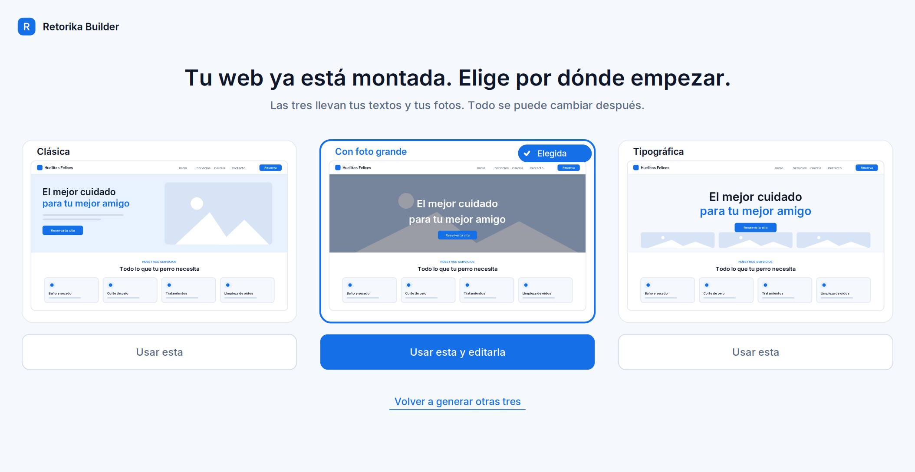
Si ninguna convence, «volver a generar» da otras tres.

3. El editor
El lienzo ocupa casi toda la pantalla. No hay panel de propiedades: se escribe encima del texto y la barrita flotante ofrece solo lo que se puede cambiar en ese elemento. Las secciones nuevas se añaden en el hueco donde van a ir, no desde una lista aparte.
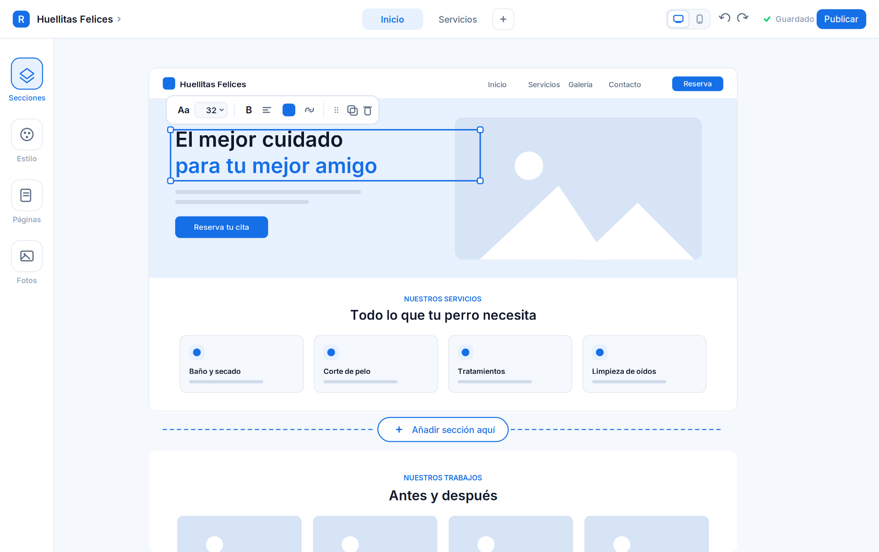
Guardado automático, deshacer siempre a mano y cero botones de guardar.
4. El estilo de toda la web, en un sitio
Paletas con nombre y tipografías con vista previa real. Un clic cambia la web completa, incluidas las páginas que no están abiertas. Los códigos exactos viven en «Avanzado».
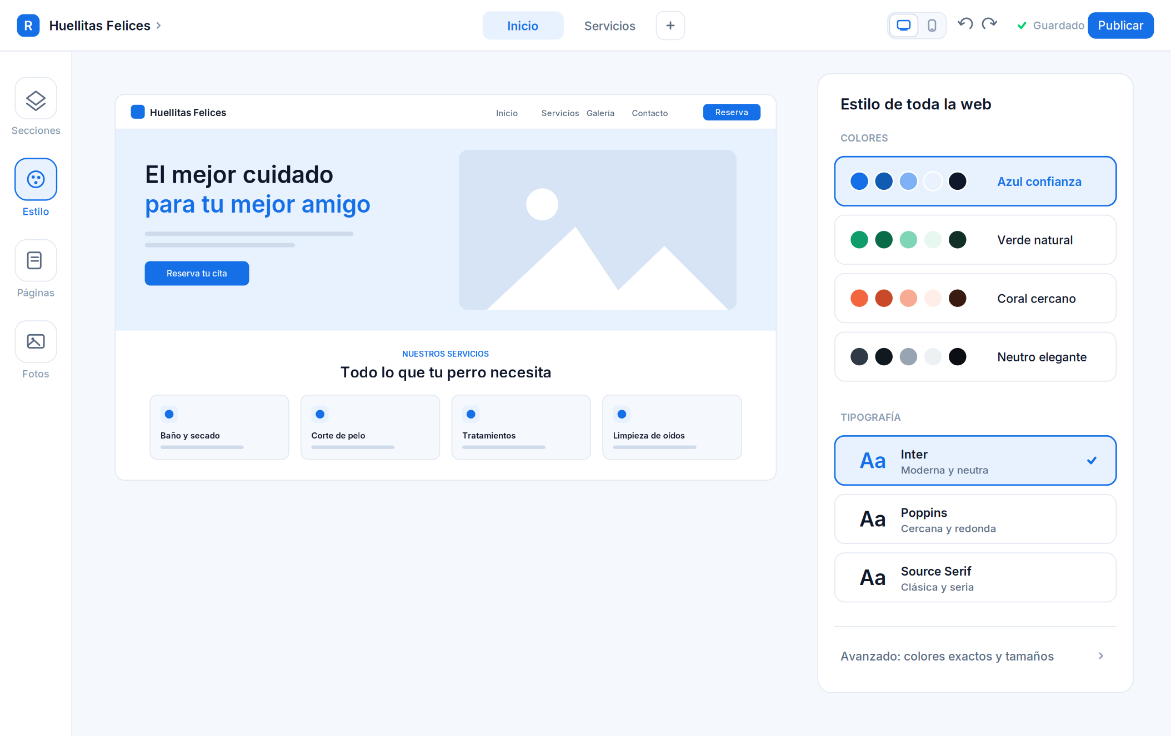
Cuatro paletas visibles bastan; el selector de color exacto está plegado.

5. El móvil se genera solo
La versión móvil no se diseña: se deduce de la de escritorio. Si algo no cuadra, el usuario dispone de tres ajustes y ninguno más, para que no pueda romper nada ni acabe manteniendo dos diseños.
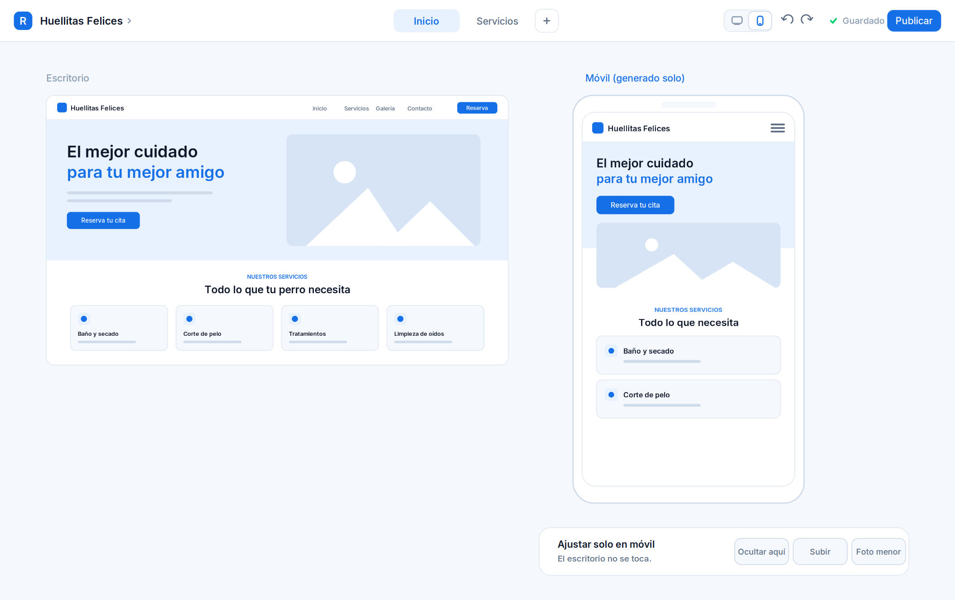
Ocultar en móvil, cambiar el orden y reducir una foto. Nada más.
6. Publicar
Es el único sitio donde el producto cobra. El usuario llega con su web terminada delante, elige dónde quiere que viva y paga una vez. Las dos opciones valen lo mismo y puede cambiar de una a otra después sin pagar de nuevo.
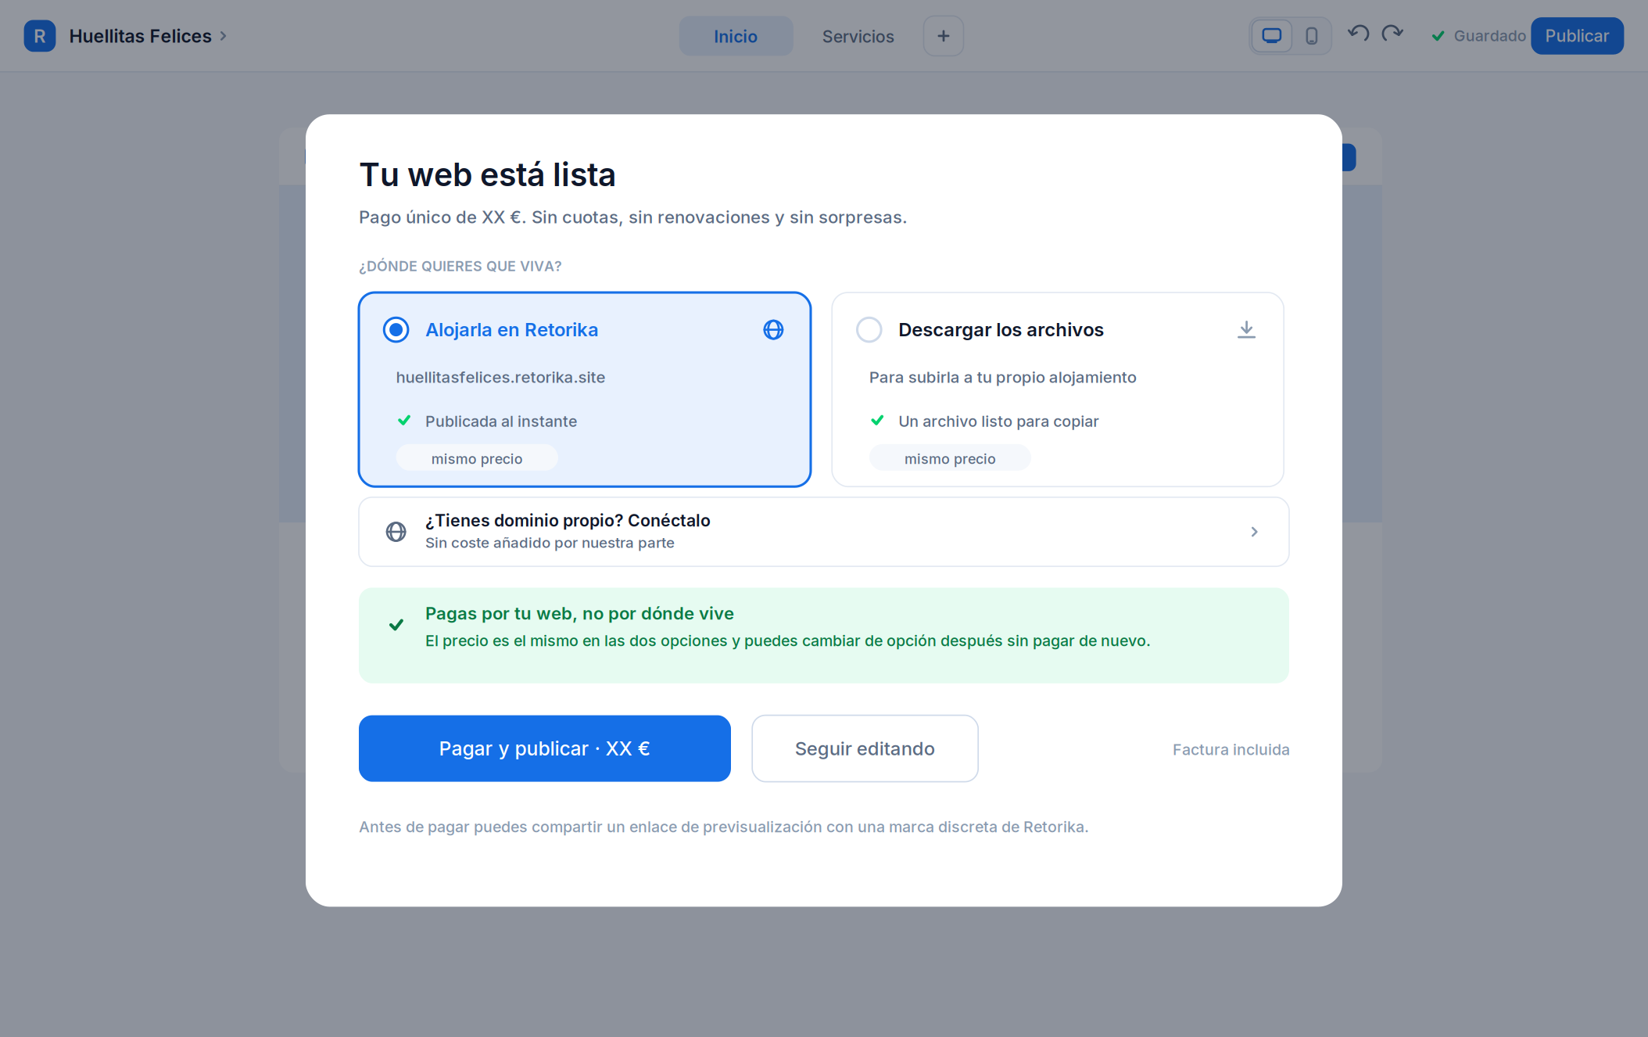
Pago único. Ni cuotas ni renovaciones, y ninguna de las dos vías se penaliza.
Decisión ya tomada
No elegimos entre alojar nosotros o entregar los archivos, ni cobramos distinto por cada cosa: se paga por la web y el usuario decide dónde vive. El subdominio resuelve al que no quiere complicaciones; la descarga deja libre al que ya tiene alojamiento propio.

6. Una página o varias, sin tener que decidirlo
Pedir al usuario que elija entre «una página» y «varias páginas» es pedirle una decisión técnica antes de que sepa qué va a contar. La estructura tiene que aparecer sola.
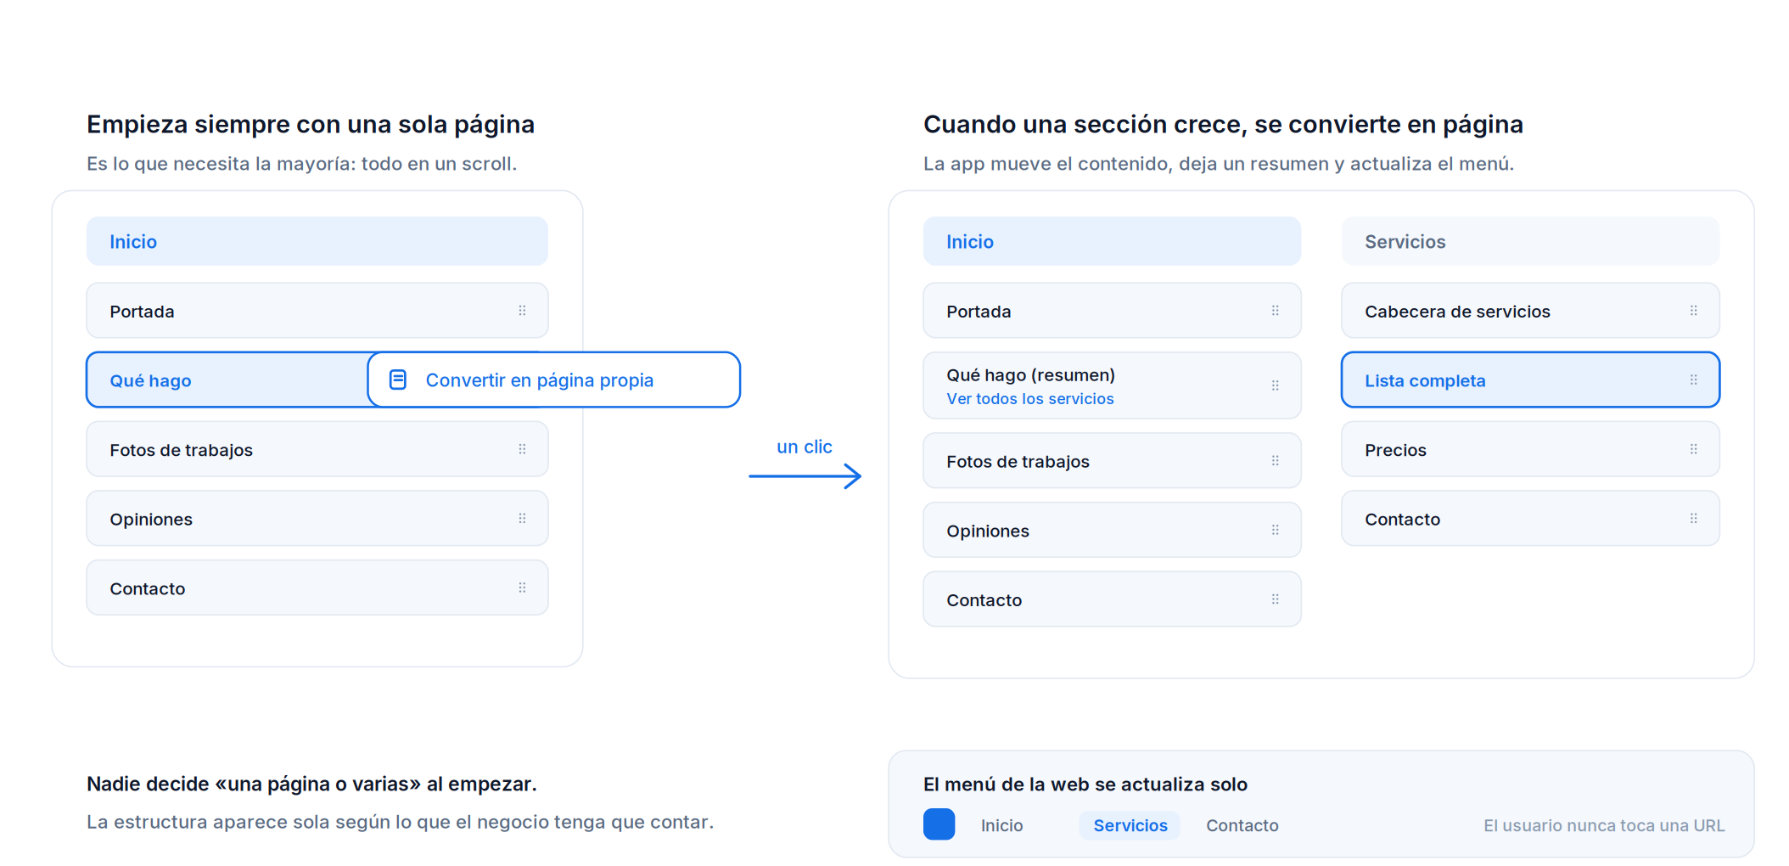
La sección se convierte en página con un clic; el resto lo hace la aplicación.
Cómo funciona
- Se empieza siempre en una página. Es lo que necesita la mayoría de los comercios: todo en un scroll.
- Cualquier sección puede convertirse en página. La aplicación mueve el contenido, deja un resumen con un enlace en la página de inicio y crea la página nueva.
- El menú se escribe solo. Refleja las secciones de la portada y las páginas que existan. El usuario nunca ve ni escribe una dirección web.
- El estilo y el móvil son globales. Cambiar la paleta o comprobar el móvil afecta a todas las páginas a la vez.
- Y se puede deshacer. Una página puede volver a ser una sección de la portada con la misma facilidad.

7. El catálogo de plantillas
Las tres variantes que genera el cuestionario son el camino corto, para quien quiere su web ya. Para quien prefiere mirar antes de decidir hay un catálogo de plantillas completas, con filtros por sector, por estructura y por valoración.
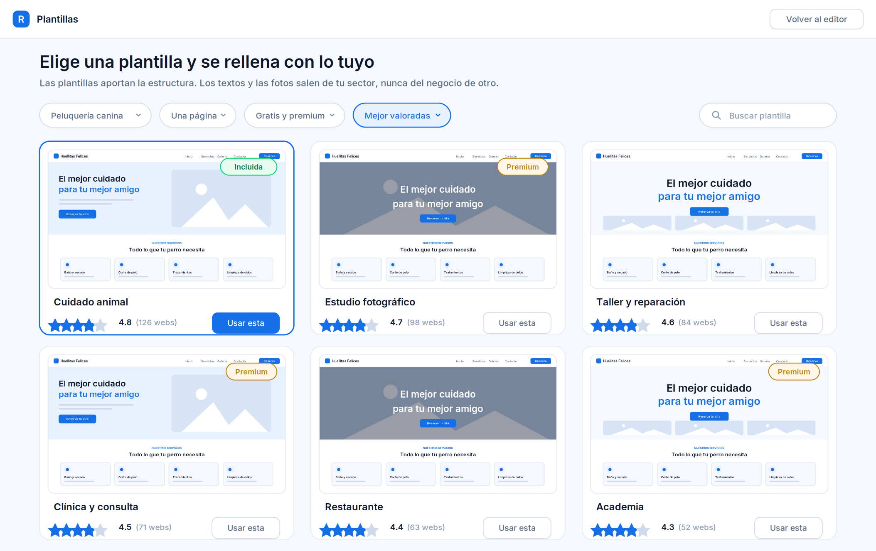
La plantilla aporta la estructura; los textos y las fotos salen del sector del usuario.
Cómo funciona
- Una plantilla aporta estructura y estilo, nunca contenido. Al aplicarla, el relleno sale de las respuestas del cuestionario, así que dos negocios distintos no acaban con la misma web.
- Hay plantillas gratuitas y plantillas premium, de pago único por plantilla. El equipo de Retorika tiene acceso a todas.
- Las mejores plantillas hechas por diseñadores externos pueden entrar en el catálogo, revisadas una por una y sin nada de su contenido. El mecanismo está detallado en el dossier del módulo avanzado.
- Solo puede valorar una plantilla quien ha publicado una web con ella, para que la lista de mejor valoradas signifique algo.

El límite que protege el objetivo
Las tres variantes del cuestionario son siempre gratuitas, porque son la promesa central del producto. Lo premium se añade encima y nunca sustituye a la base: si las mejores plantillas acabaran todas de pago, el que pierde es el comercio pequeño al que queremos servir en diez minutos.

8. Cómo se monetiza
Pago único por web publicada. Ni suscripción ni cuotas: el usuario paga una vez, cuando ya tiene su web hecha, y no vuelve a pagar por mantenerla en pie.
Qué se cobra | Cómo
La web publicada | Pago único de XX €, el mismo precio tanto si se aloja en el subdominio de Retorika como si se descarga para subirla a un alojamiento propio.
Las plantillas premium | Pago único por plantilla. El equipo de Retorika tiene acceso a todas sin coste.
Conectar un dominio propio | Sin coste añadido por nuestra parte. El usuario paga su dominio a su registrador.
El modo estudio | Gratis en el lanzamiento, incluida la cuenta profesional para diseñadores externos.
Dónde va el muro de pago y por qué ahí
El cuestionario, las tres variantes, el editor, el estilo global y la vista móvil son gratis. Se paga al publicar o al descargar, es decir, cuando el usuario ya tiene su web terminada delante y no quiere perderla. Un muro antes de ese momento rompería el objetivo de los diez minutos y nos devolvería a competir de frente con Canva, que es gratis.
Para enseñar la web a alguien antes de pagar hay un enlace de previsualización con una marca discreta de Retorika, que desaparece al pagar.

Lo único que conviene vigilar
Incluir el alojamiento sin cuota es sostenible porque lo que publicamos son archivos estáticos y el coste por web es mínimo. Deja de serlo en cuanto una web tenga área privada con login, porque eso ya es un servidor con base de datos y no un archivo. Esa función de la fase 4 necesitará su propio modelo de cobro.

9. El catálogo de secciones
Cada sección se llama por lo que hace, no por su nombre técnico, y tiene dos o tres composiciones posibles. Ni una opción más.
Sección | Para qué sirve
Portada | La promesa del negocio, una foto grande y el botón principal.
Qué hago | Servicios o productos en tarjetas.
Fotos de trabajos | Galería, o antes y después.
Opiniones | Lo que dicen los clientes.
Precios | Tarifas o planes.
Quién soy / El equipo | La historia y las personas.
Horario y ubicación | Mapa, dirección y horas de apertura.
Contacto y reservas | Formulario, teléfono y WhatsApp.
Pie de página | Avisos legales, redes sociales y datos fiscales.

El buscador del catálogo entiende lo que el usuario escribiría de verdad: si busca «hero» encuentra Portada, y si busca «mis fotos» encuentra Fotos de trabajos.

10. Cómo se construye
Tres fases. Al terminar cada una la herramienta ya sirve para algo real, así que se puede parar, enseñar y corregir el rumbo sin haber perdido el trabajo.
Fase | Qué incluye | Qué se puede hacer al terminarla
Fase 1  Lo imprescindible | Cuestionario, generación de la web, catálogo de secciones, edición encima del propio texto, reordenar, duplicar y borrar, guardado automático y deshacer. | Montar webs de cliente de verdad, aunque todavía con un solo estilo visual.
Fase 2  El producto completo | Estilo global, variantes de cada sección, fotos (subida y banco de imágenes), datos básicos para Google, páginas orgánicas, publicar, descargar y el cobro por pago único con su factura. | Entregar la herramienta a un comercio para que la use solo de principio a fin, y empezar a facturar.
Fase 3  Lo que nos diferencia | Colocación libre con guías que alinean solas, retoque del móvil, animaciones de entrada, formularios que envían correo, dominio propio y la galería de plantillas con filtros y valoraciones. | Competir de frente con las plantillas y con Canva en personalización.
Fase 4  Lo que cambia el producto | Áreas privadas con login: zona de clientes con documentos y contenido para socios o alumnos. | Deja de ser un archivo y pasa a ser una aplicación, así que necesita alojamiento propio y su propio modelo de cobro.

Una restricción técnica que conviene aprobar ya
En la fase 3, el arrastre libre debe ocurrir dentro de zonas definidas por cada sección, no sobre un lienzo totalmente libre. Un lienzo libre produce webs que se rompen en el móvil, y es justo el agujero por el que se cuelan las webs feas.

11. Identidad visual
La interfaz usa la paleta corporativa de Retorika y se mantiene lo más neutra posible, porque tiene que convivir con los colores de la web del cliente sin competir con ellos.
 | Color | Código | Uso en el producto
 | Azul Retorika | #156FE7 | Acciones principales, selección y enlaces.
 | Azul oscuro | #105CB1 | Títulos y estados pulsados.
 | Fucsia | #FF3A72 | Acentos puntuales. Nunca en fondos amplios.
 | Verde | #03D26E | Confirmaciones: guardado, publicado.
 | Tinta | #0F172A | Todo el texto de la interfaz.
 | Blanco | #FFFFFF | El lienzo y los paneles.

Nota: en el documento de marca el fucsia aparece escrito con siete dígitos (#ff3aa72). El valor correcto es #ff3a72.
Sobre el logo
El logo original usa morado en la R, en el martillo y en la palabra «Builder». Se ha corregido solo el color: el dibujo, las proporciones, los bloques, la R y el martillo se mantienen exactamente como estaban.

- El morado pasa al azul de Retorika, conservando el degradado original de claro a oscuro.
- El bloque magenta pasa al fucsia corporativo #FF3A72.
- Todo lo demás queda intacto: el martillo, los bloques azules y la palabra «Retorika» en tinta.
Para tamaños pequeños (favicon y barra de la aplicación) se usa solo el símbolo, sin el logotipo.

12. Lo que necesitamos decidir antes de seguir
Ya decidido
Decisión | Qué implica
La herramienta es para los dos públicos: el cliente que se hace su web y el equipo que monta webs de cliente. | Cambia el registro y el soporte, pero no el editor: es el mismo para los dos.
Monetización por pago único al publicar o descargar, sin suscripción. | Se cobra cuando la web ya está hecha, que es el momento de máxima disposición a pagar.
El precio es el mismo con alojamiento nuestro que con descarga de archivos. | Se paga por la web, no por dónde vive. El mensaje es más simple y no penaliza ninguna de las dos vías.
Habrá plantillas gratuitas y premium, y el equipo de Retorika accede a todas. | Las tres variantes del cuestionario siguen siendo gratuitas y son la base del producto.
Las plantillas de terceros entran revisadas y sin nada de su contenido. | Evita sustos con imágenes, textos, tipografías con licencia y código ajeno.
Pendiente
Pregunta | Por qué importa
¿Qué precio ponemos? | En estos documentos figura como XX € hasta que se fije. No bloquea nada del diseño.
¿Generamos los textos automáticamente por sector? | Es lo que hace funcionar tanto las tres variantes como el relleno de las plantillas. Sin esto, las dos cosas llegan con texto de prueba.
¿Banco de fotos con licencia? | Pasa de conveniente a necesaria: el relleno automático de las plantillas depende de ella.
¿Quién emite la factura y cómo se gestiona el IVA? | Hace falta resuelto antes de cobrar el primer euro, no después.
¿Se retribuye a los autores de las plantillas más usadas? | Aplazada por dirección. Los términos de uso deben decirlo con claridad desde el primer día.

Cómo sabremos si funciona
- Tiempo de entrar a publicar: por debajo de diez minutos.
- Publicar sin pedir ayuda: más de ocho de cada diez usuarios, sin abrir ninguna ayuda ni tutorial.
- Personalización real: porcentaje de webs que cambian la paleta o las fotos al menos una vez; es la señal de que no parecen plantillas.
- Conversión: qué porcentaje de las webs terminadas acaba pagando. Es la cifra que dice si el muro de pago está en el sitio correcto.
- Uso interno: webs de cliente entregadas por persona y mes por el equipo de Retorika.
Siguientes pasos
1. Fusión de este dossier con el del módulo avanzado en un único Manual de diseño de la aplicación.
2. Pantallas detalladas de la fase 1, con todos los estados y mensajes.
3. Elección de tecnología, pasarela de pago y estimación de plazos por fase.
4. Prototipo navegable de la fase 1 para probarlo con dos comercios reales antes de escribir el código definitivo.

